每个函数都有一个prototype属性，它是一个对象，用来实现特定的共享属性和方法。
例如
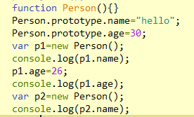
Person相当于Java的父类，它的构造函数是空函数！！而其中的prototype.name等等相当于父类方法/属性，注意到后面p1改写了age属性，这个属性是p1私有的，不会干扰p2.
JavaScript中，函数，属性，对象，相互纠缠，这些概念估计就是这个语言灵活并难以理解的核心吧。

理解原型

只要创建了一个函数，就会自动获得一个prototype属性，这个属性拥有一个constructor(构造函数)属性，就上面的例子而言，Person.prototype.constructor指向Person，通过这个属性，可以为原型添加其他属性和方法。
上面例子的各个对象之间关系类似于下图
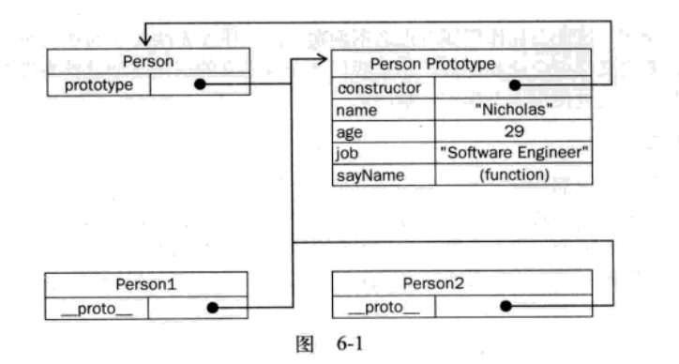

可以这样测试
而Person.isPrototypeOf(p1)则返回false

使用delete方法，例如delete p1.age，则删除p1本身的age属性，原先被屏蔽的原型的属性age可以再次被使用。

In操作符 hasOwnProperty 之间的区别
In显示所有的属性，包括从原型继承下来和自己私有的
hasOwnProperty只显示私有的属性

如下图，一个更加简单的原型写法，基本功能类似。
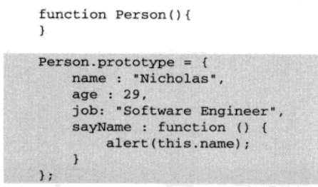
利用这种写法，看起来封装性更好，但是，prototype的constructor属性不再Person了，这样相当于重写了constructor，它指向Object。如果一定要指向Person，只能再添加一个constructor属性，如下图。
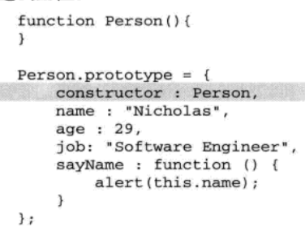

原型的动态性
因为JavaScript在执行时的特点，对于对象的属性，会先寻找私有的，然后寻找原型对象的，直到找不到为止。实例对象和原型之间只是指针连接，是一种松散的关系。
所以，修改原型对象的属性，会在调用对象的时候动态显示出来，即使是先定义了对象，后面再修改原型的属性，调用对象的时候也会显示出被修改的属性。

2017-12-26 pdf到142，原型对象未看完。现在开始看相应的视频。

